Инструкция по запуску сценариев автоматизированного теста

1. Подготовка базы
- Сделайте копию рабочей базы для проведения автоматического тестирования.
- При загрузке укажите, что база является перенесённой — это необходимо для корректной работы автотестов.

2. Установка Vanessa Automation
- Скачайте фреймворк Vanessa Automation из официального Git-репозитория.
- Установите его на диск C:.

3. Настройка тестовой базы
- В конфигураторе снимите безопасный режим: Администрирование → Пользователи → пользователь Администратор.
- В настройках базы добавьте дополнительный параметр запуска: /TESTMANAGER.
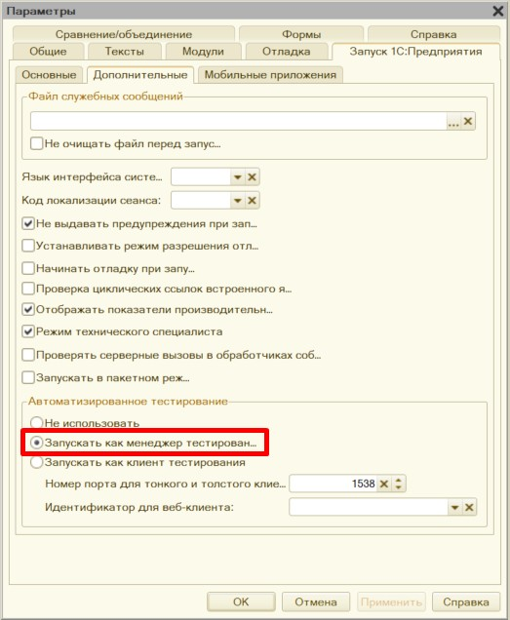
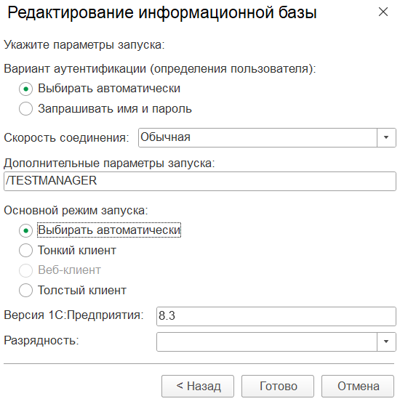

4. Запуск Vanessa Automation
- Перейдите в пользовательский режим.
- Откройте файл vanessa-automation.epf.

5. Добавление клиентов тестирования
- В окне Vanessa Automation выберите пункт Клиенты тестирования.
- Добавьте три клиента: Специалист, БухгалтерИТФирмы, Менеджер.
- Для каждого укажите адрес базы и параметр /N"ИМЯ".
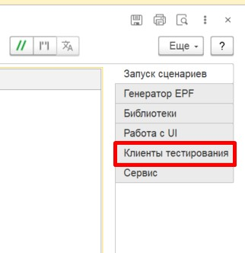

6. Запуск сценариев
- Нажмите «Открыть feature-файл...» или выберите «Загрузить один файл».
- Выберите один из предзагруженных сценариев.

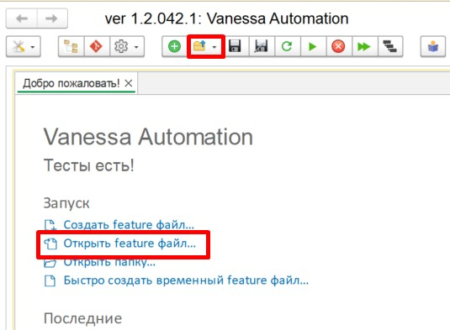

7. Выполнение автотеста
- После открытия сценария нажмите кнопку запуска.
- Если учётная запись пользователя защищена паролем — введите пароль и нажмите Войти.
- Дождитесь выполнения сценария.
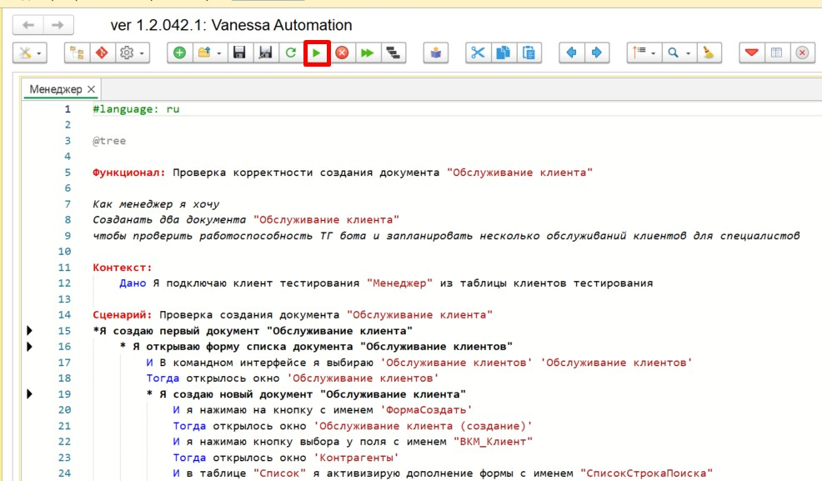

8. Результат
- После завершения теста Vanessa Automation подаст соответствующий сигнал (звук/уведомление).

